К критике левого движения Украины
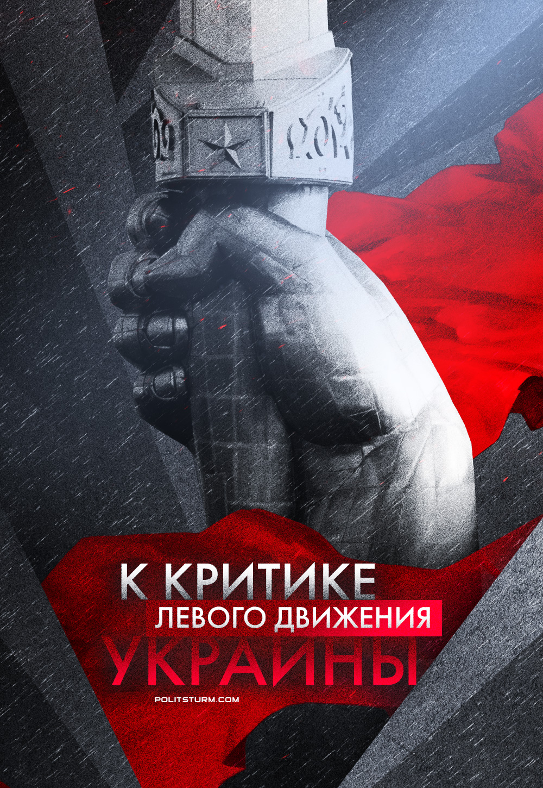

Оригинальная статья
2021-11-22
45 мин. на чтение

В статье рассказывается о современных особенностях формирования революционных организаций в условиях Украины, рассматриваются идеологические ошибки и проблемы организационной работы украинских марксистов, суммируется накопленный за три десятилетия опыт, а также приводится анализ текущего этапа развития движения и постановка насущных задач.
Стоит отметить, что в тексте встречается сравнение некоторых аспектов нашей действительности с аналогичными в России. Это сделано в первую очередь по той причине, что российское левое движение на данный момент находится несколько впереди в своем развитии. Перенимание опыта товарищей из соседних стран позволит существенно обогатить запас знаний, необходимых, в том числе, для того, чтобы избежать повторения одинаковых ошибок.
Редакция ПШ надеется, что данная работа сумеет дать толчок началу всеобщей дискуссии в марксистских кругах Украины, которой так не хватает нашему движению для понимания ошибок прошлых лет и преодоления проблем текущего момента.

1.Особенности местной специфики

1) Экономическое положение и его влияние
Украина целиком зависит от иностранного капитала и служит ему в качестве сырьевой базы, источника дешевой рабочей силы и рынка сбыта. Как правило, подобная оценка украинской роли в системе международного капитализма не вызывает споров в левой среде. Несмотря на тот факт, что всемирная капиталистическая система не является неизменной, для того, чтобы та или иная страна смогла сменить в ней свою позицию, необходимы определенные предпосылки, которые в Украине совершенно не наблюдаются. Это подкреплено двумя факторами, со временем устоявшимися после провозглашения независимости в 1991 году:
а) деиндустриализацией, подразумевавшей уничтожение наукоемкого производства и прочих неприбыльных для правящего класса отраслей промышленности, которые служили опорами для экономической самостоятельности;
б) уничтожением военного потенциала [1] как одного из главных инструментов воздействия на другие государства при капитализме.
Лишившись всех средств, обеспечивающих суверенитет, Украина фактически стала полигоном для противостояния между ЕС, США, РФ и КНР, стремительно увеличивающей свое влияние на украинские импорт и экспорт, а также являющейся одним из крупнейших кредиторов Украины [2].
Буржуазная пропаганда старается преподносить данное явление как «сотрудничество» с иностранными государствами, необходимое для притока инвестиций, якобы способствующих развитию страны. Но при капитализме такая экономическая интеграция является не равноправным сотрудничеством двух народов ради повышения всеобщего благосостояния, а союзом господствующих классов ради повышения своего собственного благосостояния. Такой союз сопровождается совместной эксплуатацией рабочей силы данных стран, их природных ресурсов и т.д.
Все вышеописанные условия нашли свое прямое отражение в украинской политике в виде разделения на два основных крупных лагеря: прозападный и пророссийский. Каждый из них практически открыто отстаивает экономические интересы соответствующих капиталистов. Примечательно, что ни одной крупной политической партии, существовавшей в Украине с 1991 года, не удалось предложить что-либо в корне новое — они лишь примыкали и примыкают к одной из противоборствующих сторон. Это относится и ко многим «коммунистическим» организациям, в том числе.
Противостояние конкурирующих монополий на политической арене в основном выражают партии «Европейская солидарность», «Слуга народа», «Оппозиционный блок» и «Оппозиционная платформа — За жизнь». В то время как первая и две последние открыто демонстрируют свои пристрастия и зависимость от того или иного зарубежного капитала, «слуги» смогли прийти к власти, используя нейтральную популистскую риторику. Результат не заставил себя долго ждать — центризм правящей буржуазной партии привел к разочарованию большинства категорий избирателей из-за невыполненных обещаний [3] и фактически расколу внутри самой фракции на почве разногласий о векторе развития внешнеэкономических отношений, а также проведении внутренних реформ, что поставило перспективы ее дальнейшего существования под сомнение [4].
Нечто подобное происходило в преддверии событий 2014-го года. Тогда правящие круги пытались проводить интеграцию Украины с Европейским Союзом и одновременно с этим продолжать сотрудничество с Российской Федерацией. Из этого следует, что любые попытки украинских буржуазных партий ставить вопрос о национальном экономическом положении иначе, чем «существовать под гнетом западного или российского империализма?», обречены на провал.
Причиной этому может служить общая слабость местной буржуазии, заинтересованной в самостоятельном политическом и экономическом развитии своего государства. В условиях современной Украины ее место занимают капиталисты, выступающие в роли посредника иностранного монополистического капитала[5].
Важно понимать ошибочность мнения, будто наличие влиятельной прослойки местных капиталистов облегчило бы положение рабочих и оказало значительное влияние на общую стратегию левого движения. Поэтому следует заметить, что она заинтересована в самостоятельности страны лишь постольку, поскольку это позволяет перейти с мелкобуржуазного положения на позиции монополиста и облегчить личное обогащение посредством эксплуатации местного населения.
Коренным же отличием коммунистов от других политических сил в этом отношении является выдвижение альтернативы в виде уничтожения эксплуатации вообще, а не замены одних эксплуататоров другими.

2) Украинский рабочий класс
За годы своего господства украинские капиталисты совместно с «западными партнерами» уничтожили множество градообразующих предприятий, сократили ведущие отрасли промышленности, отказались от импортозамещения и т.д. Ниже приведены краткие сведения относительно последствий «независимости», тридцатилетие которой отмечали в этом году.
Согласно заявлению уполномоченного Верховной Рады по правам человека Людмилы Денисовой: «…более четверти всего населения Украины находится за чертой бедности. Прожиточный минимум в Украине составляет около 75$ на одного человека в месяц. Минимальная заработная плата украинцев — 176$. Отметила, что несмотря на увеличение уровня оплаты труда, в Украине наблюдается такое явление как бедность работающих. По оценкам экспертов, каждому третьему работающему не хватает заработной платы на удовлетворение необходимых жизненных потребностей, а каждый второй трудоспособный работает на условиях вторичной занятости.»
В то же время данные руководителя Института демографии им. Птухи НАН Украины Эллы Либановой свидетельствуют о том, что в первом полугодии 2020 года уровень бедности составил 51%. Это превысило прогнозы Академии наук, согласно которым в категорию бедных по итогу 2020-го года должно было попасть 45% украинского населения.
Защитники рыночной экономики утверждают, что настоящий прецедент обнищания является не объективной закономерностью развития капиталистической формации, а следствием «случайных» общемировых событий, конкретно в текущем случае — пандемии коронавируса. Однако наивно полагать, что стоит лишь снять карантинные ограничения, как экономика страны и мира продолжит расти.
Ситуация обстоит с точностью до наоборот: пандемия является лишь одним из факторов, оказывающих влияние на развитие экономического кризиса. Так, в отчете ООН за октябрь сказано, что вскоре в Украине может последовать сильнейшая рецессия за десятилетия, способная ввергнуть в бедность еще девять миллионов человек. К этому добавляется, что «с начала пандемии более 80% украинских домохозяйств потеряли доходы, а в более 40% семей один член семьи потерял работу».
Одновременно с этим Государственная служба статистики сообщает, что общая задолженность по выплате заработной платы в Украине на 1 сентября 2021 года составила 3,92 млрд. грн. Основная доля задолженности приходится на промышленность (75,8%) и научную деятельность (6,2%). Более половины долга образовано в Донецкой (20,2%), Днепропетровской (12,9%), Харьковской (12,3%) областях и Киеве (19%).
Как и следовало ожидать, вышеперечисленные условия спровоцировали повышение протестной активности во всех отраслях и регионах страны, вплоть до забастовки на Запорожской АЭС, митингов ФОПов, нашумевших протестов шахтеров КЖРК и железнодорожников «Укрзализныци». Начало 2021 года ознаменовалось массовыми акциями против повышения тарифов, а 7 октября в Киеве прошел «Всеукраинский предупредительный протест профсоюзов». Но даже несмотря на оживление борьбы за свои права, рабочий класс Украины по-прежнему обладает довольно низким уровнем сознательности и классовой самоидентификации, страдает неорганизованностью и отсутствием единства.
Найти информацию о количестве рабочих, объединенных профсоюзами, представляется весьма трудной задачей. Глава парламентского Комитета по вопросам социальной политики и защиты прав ветеранов Галина Третьякова приводит следующие данные:
«По последней цифре, профсоюзы говорят, что представительская сторона профсоюзов включает где-то 4 млн наемных работников. Думаю, это завышенная величина. Европейская практика охвата профсоюзами наемных работников падает и сейчас находится где-то на уровне 19-20%. Если у нас действительно 4 млн объединяются профсоюзами, это, получается, до 40% рабочей силы. Всего у нас работают около 10,5 млн как наемные работники и 1,7 млн – ФЛП или СПД» [6]
Другим показателем, в определенной мере позволяющим определить уровень классового сознания рабочих в стране, является количество граждан, объединенных коллективными договорами. Ежегодник за 2018 год Государственной службы статистики Украины свидетельствует о 5,9 миллионах таких наемных рабочих, что составляло 75% от всех штатных сотрудников.

3) Роль политической реакции
Среди некоторых левых бытует ошибочное представление о том, что ключевым отличием методики работы марксистов, действующих на территории Украины, является одна лишь повышенная конспирация, предпосылки для которой заложены в одном небезызвестном законе «Об осуждении…» (№ 317-VIII) [7].
Такую позицию, например, разделяет редакция канала «Марксизм на Украине»:
«Увы, Украина не является правовым государством даже в буржуазном понимании этого слова. Во всём мире едва наберется с десяток стран, в которых коммунистическая идеология запрещена на государственном уровне. И это ставит нас в тяжелое положение.» [8]
Так в чем же заключается неполнота подобных суждений? Бесспорно, повышенная осторожность марксистов на фоне фактического запрета коммунистической идеологии в Украине необходима. Но ограничение только этим положением при выработке стратегии движения ведет к игнорированию основополагающего фактора социальной революции:
«На известной ступени своего развития материальные производительные силы общества приходят в противоречие с существующими производственными отношениями… Из форм развития производительных сил эти отношения превращаются в их оковы. Тогда наступает эпоха социальной революции.» // К. Маркс. ПСС, т. 13, стр. 6-8
Иначе говоря, конфликт между производительным силами и производственными отношениями служит основой революционной ситуации [9]. Она возникает не по воле отдельных личностей, но вытекает из объективных закономерностей развития человеческого общества. Марксистское движение не может создать революционную ситуацию, оно может лишь подготовиться к ней. Данная подготовка является для нас главной задачей вплоть до наступления этой ситуации.
При такой постановке вопроса становится очевидным, что реакция является лишь одним из многочисленных факторов, оказывающих влияние на стратегию движения. Поверхностный подход в анализе украинской действительности, которым руководствуется бесчисленное множество левых помимо «Марксизма на Украине», не сможет уберечь от серьезных ошибок, допускаемых многими организациями в процессе их практической деятельности, что мы увидим ниже.
Как было отмечено в заметке «Политштурма» «О левом движении в Украине» [10]:
«1. Левых лишили возможности публично доносить до масс правду о советском прошлом.
2.В законе нет ни единого слова о запрете марксизма, а значит, главное орудие борьбы не выбито из рук рабочего класса буржуазией. Еще раз подчеркнем, что марксизм не запрещен… Вся необходимая марксистская литература, как для самообразования, так и для пропаганды, находится в открытом доступе.
3.Хотя левые и лишены возможности как-либо официально организовывать трудящихся, в действительности им и не требуется официальное оформление таких объединений. Левых не лишили просторов Интернета. Именно сетевое пространство становится одной из главных площадок для создания объединений и распространения знаний среди трудящихся, заменяя тем самым «радио», «прессу» и «телевидение».
Иначе говоря, реакционный политический режим наносит весомый, но вовсе не определяющий вклад в характер движения, что на практике проявляется лишь как необходимость в:
- большей замкнутости организаций в отношении приема новых членов и серьёзном отношении к конспиративной работе вообще;
- крайней осторожности при распространении агитации и пропаганды (как печатных материалов, так и в сети);
- воздержании от публичных выступлений с ярко выраженной «красной» риторикой;
- проведении живых собраний только среди небольшого количества проверенных участников и т.д.
Это некоторые черты тактики осуществления практических действий в условиях реакции сегодняшней Украины. Некоторые из них вполне могут быть отвергнуты или преобразованы по мере изменения политической обстановки и нарастания в дальнейшем революционной ситуации, чего нельзя сказать о стратегических принципах движения, во многом продиктованных экономическим положением страны и рабочего класса.

2.Проблемы домайданных организаций
Проблемные моменты деятельности марксистских организаций необходимо рассматривать в историческом контексте, учитывая причинно-следственные связи между выбором стратегии достижения поставленных задач и конечным результатом.
Данный раздел дает общие представления об истории отечественной классовой борьбы последних 30 лет в политической плоскости. Мы не ставим своей задачей изложение отдельных эпизодов из истории движения — они интересуют нас лишь постольку, поскольку раскрывают суть особенно распространенных и критичных идеологических проблем левых: оппортунизма, «широкой левой» и ревизионизма.

1) Оппортунизм
Пожалуй, самой известной организацией, позиционирующей себя марксистской, является воссозданная в 1993-м году Коммунистическая партия Украины (КПУ) и ее молодежное крыло — ЛКСМУ, формально являющиеся запрещенными в соответствии с законом о декоммунизации. Однако даже их фактическое существование нисколько не влияет на общее положение дел: еще до 2014 года КПУ успела утратить популярность и общественное доверие, целиком погрязнув в оппортунизме, т.е. соглашениях и уступках в пользу правящего класса, отказе от революционной борьбы.
Избрав парламентаризм, как основной метод борьбы, имея 85 из 450 мест в ВРУ II созыва, 121 место — в III созыве и 65 мест — в IV созыве [11], обладая значительными финансовыми ресурсами и международными связями, КПУ сделала мало чего способствующего развитию коммунистического движения в стране.
Руководство партии вело ошибочную и предательскую политику, которая в конечном счете привела к тотальной маргинализации партии: отсутствие подготовленного кадрового состава и теоретической грамотности вообще, бессмысленное нарушение закона через использование запрещенной символики, пренебрежение конспирацией, приводящее к регулярному избиению членов [12]. КПУ не является и не являлась авангардом рабочего класса, способным повести его за собой, напротив — она, как и ее российская «сестра» КПРФ, всей своей деятельностью в основном дискредитировала коммунистическую идеологию (умышленно или нет — вопрос несущественный).

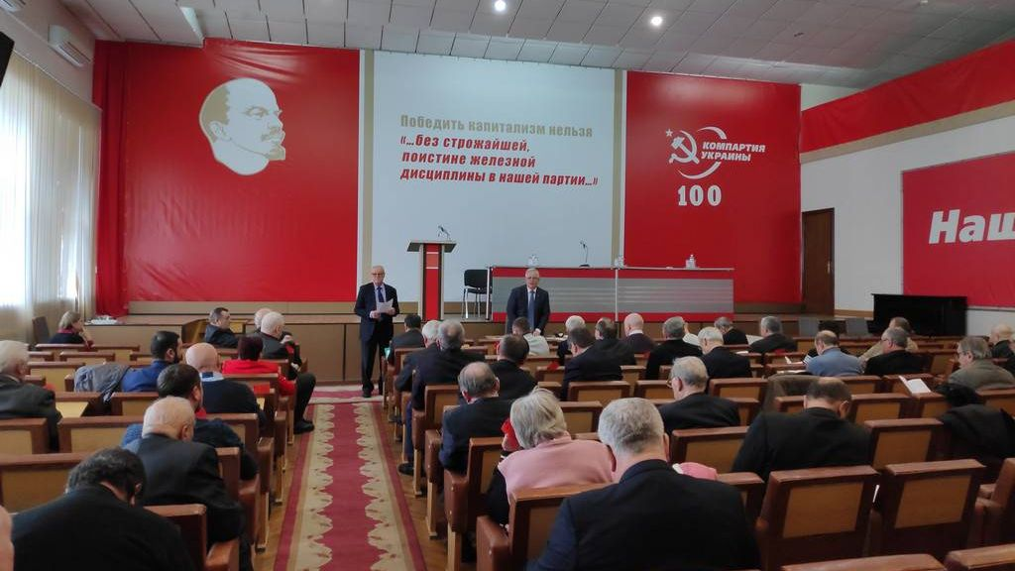
Одна из серьезных ошибок КПУ и некоторых других домайданных левых заключается в поддержке российского империализма. Аргументируется это тем, что наибольшую зависимость Украина имеет от стран Запада, чему якобы нужно выдвигать равносильный противовес [13]. В своей Программе КПУ открыто декларирует пресмыкание перед капиталом РФ:
«…С учетом этих обстоятельств Компартия подходит и к решению вопросов, связанных с возможным участием Украины в различных межгосударственных образованиях. На данном этапе интересам нашей страны более всего отвечают ее полноправное членство и активная позиция в Содружестве Независимых Государств, вхождение в Таможенный союз и Единое экономическое пространство с Российской Федерацией, Республикой Беларусь, Казахстаном.» [14]
Общее экономическое пространство открывает еще более обширные просторы для эксплуатации местного населения правящими классами империалистических государств, одним из которых выступает сегодняшняя Россия. Любые выступления за подобное экономическое сближение в условиях капитализма играют на руку финансовой олигархии и ее монополиям, как главным выгодоприобретателям, фактически являясь отказом от ведения классовой борьбы.
Кульминацией этой оппортунистической деятельности стало создание «антикризисной» коалиции в 2006-м году, объединившей Партию регионов, КПУ и СПУ [15]. Член КПУ и глава ЛКСМУ М. Кононович объяснял этот шаг тем, что в противном случае деятельность партии была бы запрещена уже в то время. Но даже вероятность подобного исхода не давала никаких оснований для союза такого типа, ведь партия все равно в конечном итоге была переведена на нелегальное положение, вместе с тем запятнана союзничеством с капиталистами.
«Мы видим в самостоятельной, непримиримо марксистской, партии революционного пролетариата единственный залог победы социализма и путь к победе, наиболее свободный от шатаний. Мы никогда поэтому, не исключая самых революционных моментов, не откажемся от полной самостоятельности соц.-дем. партии, от полной непримиримости нашей идеологии.» // В. Ленин. ПСС, т. 9, стр. 275

2) «Широкая левая»
Несмотря на отставание левого движения Украины от аналогичного в России, наши «левые» уже имеют яркие примеры ошибок, которые в РФ осуществляются только сейчас. Данный раздел вполне может служить своеобразным предостережением для российских марксистов. Речь идет о т.н. «широкой левой» — объединении всех, кто причисляет себя к представителям левых политических взглядов, вне зависимости от конкретных теоретических разногласий.
Практика показала, что при первых серьезных вызовах организация, построенная на временной договоренности по наиболее обобщенным вопросам, оказывается совершенно несостоятельной.
Это в очередной раз доказал опыт созданной в 2007-м году из информационных изданий и мелких политических групп «Организации марксистов» (ОМ). Весной 2011-го года в ней произошел раскол на т.н. «сталинистов», впоследствии создавших Объединение «Боротьба» (рус. «Борьба»), и троцкистов с еврокоммунистами, после Майдана начавших формирование партии «СоцРух» (рус. «Социальное движение»).
С целью разобраться в причинах гибели «широколевой» ОМ, требуется рассмотреть основополагающие принципы ее работы. Разыскать большинство программных документов крайне затруднительно, ввиду чего информацию приходится черпать из фрагментов:
«С чего мы начали?
Во-первых, решили, что отношение к вопросу «о природе СССР» на нынешнем этапе не является главным и определяющим для выработки программы и построения организации марксистов. Этот вопрос, разделявший марксистов на сторонников Сталина, Троцкого, Шляпникова, Паннекука, Бордиги и т.д., с крушением социалистического строительства в ХХ веке отошел на второй план. Рабочее движение словно вернулось в ситуацию «до 1917 года», когда вопрос о «социализме в одной стране» мог дискутироваться революционными марксистами в рамках одной организации, не мешая им вести общую борьбу с оппортунизмом.» [16]
Апеллирование к тому, что ключевые теоретические вопросы прошлого являются неактуальными в наши дни — абсолютно неприемлемый шаг. Он представляет собой откат в идеологической плоскости, вызванный нежеланием подвергать критике те реакционные идеи и положения, от которых часть «марксистов» не может избавиться уже более столетия, и которым неустанно следуют современные сторонники «широкой левой».
Изучение советского опыта позволяет ответить на принципиально важные вопросы, касающиеся формы государственной власти, характера социализма в СССР и того, был ли он вообще построен в нем и т.д. Только отталкиваясь от них, можно вывести представления о социализме и современные положения марксистской теории, которая напрямую определяет нашу практическую работу.
Между прочим, «нейтральная» позиция по части отношения к дискуссии о важнейших элементах теории и практики имеет поразительное сходство с тем, о чем непрерывно вещают первые лица движения «Союза марксистов» из РФ, в частности, Андрей Рудой*:
«Без малого 100 лет не перестают ломаться копья по вопросу «кто был прав — Троцкий или Сталин?». Сами мы считаем такую постановку вопроса некорректной, да и многие троцкистско-сталинистские противоречия давно ушедшими в историю…» [17]
Только этим совпадения не ограничиваются: такие же взгляды имеются и в отношении низовой организации:
«1.1. Местные организации Организации марксистов (далее – МООМ) являются базовыми структурами Организации марксистов (ОМ).
1.2. МООМ действуют на основе самоуправления.» [18]
Как отмечает «Политштурм» в работе «К критике «Союза марксистов»:
«…забавным пунктом является право первичной организации (фактически, низовой ячейки) «самостоятельно определять…свою тактику в той мере, в какой это не противоречит решениям ЦС и соответствующей РО». Понятно, что в данном случае теоретики СоМ озаботились поддержанием инициативности своих рядовых членов, но на деле этот пункт вполне отражает ничтожность всех слов о «дисциплине» и «единстве» в организации, где каждый отдельный представитель может по-своему истолковывать любые решения руководства, либо вообще саботировать их, выбирая явно неэффективную и провальную «тактику». [19]
Внимания также заслуживает родство обеих организаций во все той же теоретической «рыхлости» и отсутствии конкретики, например, по части диктатуры пролетариата:
«В ОМ есть согласие по поводу того, что социализм и коммунизм устанавливаются путем социальной революции, а не реформы. Есть согласие по поводу того, что между капитализмом и коммунизмом лежит период, на протяжении которого государство может быть только государством диктатуры пролетариата. Есть согласие в том, что коммунизм — есть результат процесса ликвидации частной собственности и общественного разделения труда, а не простой национализации средств производства. Есть согласие в том, что революция откроет процесс вовлечения все более широкого слоя трудящихся масс в управление обществом, вплоть до «отмирания государства», а не просто передаст власть от «плохих» начальников «хорошим».» [20]
Для обоих случаев характерен минимум конкретики — одни лишь «соглашения» относительно общих вопросов — одна из заметных черт любой широколевой организации. Не удивительно, что «Организация марксистов» дала трещину вскоре после своего создания: как это обычно и происходит в таких случаях — нараставшие идеологические противоречия между внутрипартийными фракциями и самодеятельность де-факто независимых местных групп в конечном итоге вылились в конфликт, который привел к полному расколу партии.
Полная несостоятельность «демократических» положений о строительстве революционной организации была теоретически обоснована Лениным на X съезде РКП(б) и наглядно продемонстрирована опытом нашего отечественного марксистского движения.
«Необходимо, чтобы все сознательные рабочие ясно осознали вред и недопустимость какой бы то ни было фракционности, которая даже при всем желании представителей отдельных групп сохранить партийное единство неминуемо ведет на деле к ослаблению дружной работы и к усиленным повторным попыткам примазывающихся к правительственной партии врагов ее углублять разделение и использовать его в целях контрреволюции.» // В. Ленин. ПСС, т. 43, стр. 86
Даже учитывая то, что вышеуказанный принцип был сформулирован в первую очередь по отношению к большевистской партии, уже взявшей политическую власть, он не менее актуален и на том этапе, когда пока еще немногочисленная и раздробленная марксистская организация вынуждена работать в подполье. Более того, именно монолитность организации позволяет избавиться от раздробленности с вытекающими из нее проблемами.
Недопустимость всяческой фракционности среди марксистов наиболее сильно проявляется в условиях жесточайшей реакции со стороны класса капиталистов, которую мы можем наблюдать в Украине и ряде других стран бывшего СССР.

3) Внесистемный оппортунизм
Заявив о намерении создавать отдельную политическую партию, а затем отколовшись от «Организации марксистов», в мае 2011-го года приверженцы «сталинистских» (См. «Существует ли сталинизм?» [21]) взглядов сформировали Объединение «Боротьба». Как и в случае с ОМ, «боротьбисты» были крайне недовольны оппортунизмом и соглашательством Компартии Украины, что и побудило их к созданию собственной организации. Однако они не ушли в этом направлении далеко, вернувшись к той же поддержке российских капиталистов, но теперь уже на почве военного конфликта на территории Донбасса, в котором «Боротьба» увидела «восстание народа против фашистской власти». Отличием же данной организации от КПУ можно считать внесистемность и радикализм, что при прочих равных ни в коем случае не делает ее революционной организацией рабочего класса.
Следует более детально обозначить, что из себя представляют идеологические основы организации, для чего обратимся к опубликованному проекту Манифеста:
«Наша организация будет строиться на принципах антикапитализма, интернационализма, антифашизма, политического радикализма и борьбы за гендерное равенство.
Организация должна строиться на основе широкой внутренней демократии, прозрачности и участия всех членов в выработке и принятии решений, единства действий и персональной ответственности за их выполнение. Она будет решительно бороться с бюрократизацией и перерождением в собственных рядах.» [22]

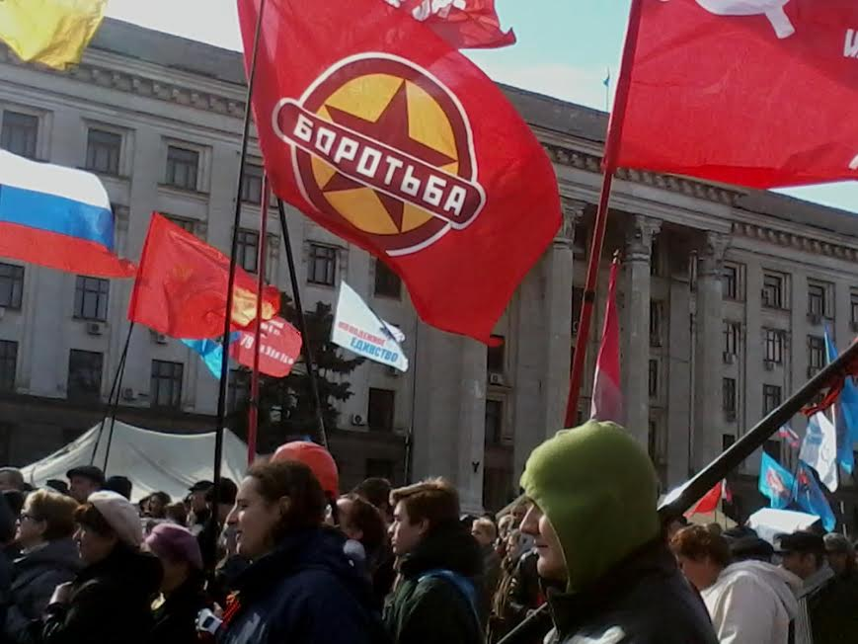
Уйдя от «широколевой» ОМ, «боротьбисты» на поверку создали не менее теоретически аморфное образование. Игнорируя собственные заявления о том, что «сегодня в Украине некому, кроме нас поднять знамя революционного марксизма. И мы обязаны поставить перед собой эту задачу» [23], ни единого упоминания во всем Манифесте о необходимости развития марксизма, о диктатуре пролетариата при переходе от капитализма к социализму, о партии-авангарде рабочего класса и т.д. мы не найдем. При этом «Боротьба» активно использует в своей пропаганде ностальгические настроения по СССР и советскому прошлому.
Впрочем, вся эта неопределенность и дезорганизованность меркнет по сравнению с тем идеологическим посылом, который становится явным, если углубиться дальше:
«…Для успеха такой (классовой) борьбы, пусть и по частному вопросу, необходим единый демократический социальный фронт.
…Почему демократический? Демократизм внутри фронта — необходимая предпосылка единства, основа взаимного доверия и сотрудничества, единственная защита от предательства кого-либо из лидеров. … Недопустимы попытки монополизировать протест какой-либо одной силой. Это приведет лишь к расколу и ослаблению всего движения.
Почему социальный? Борьба за социальные права исключает сотрудничество с антисоциальными силами — популистами-рыночниками, десятилетиями вынашивающими планы повышения пенсионного возраста, новой приватизации и других антинародных мер, а теперь лицемерно осуждающими правительство за реализацию той же самой программы.» [24]
Что же касается первого тезиса, безусловно, при определенных общественно-политических условиях необходимо создание широкого демократического фронта, объединяющего коммунистов с социал-демократами, либеральной буржуазией и т.д. для борьбы с открытыми формами реакции необходимо. Такое происходило, например, в Германии и Австрии 30-х годов. Но уточнение, сделанное во втором и третьем тезисах, дает понять, в чем заключается прямо реакционная сущность идей «боротьбистов».
Во-первых, потребность в радикальном антифашизме, на которым де-юре основывается «Боротьба», проявляется в условиях фашистского государства, которым Украина на данный момент еще не является.
Апеллирование к тому, что «в 2014 году было вынесено 67 приговоров за государственную измену, в 2015 — 89, с 2016 года это число перевалило за сотню» [25], совершенно недостаточно для того, чтобы делать столь громкие заявления.
Во-вторых, даже учитывая тенденцию к увеличению градуса реакции в Украине, необходимо четко определить характер сопротивления этому процессу. Если опасаться «монополизации движения», победа фронта не может быть окончательной, так как корень фашизма лежит в диктатуре финансового капитала [26], покончить с которым может только одна сила — рабочий класс и его авангард — коммунистическая партия, вооруженная марксистско-ленинской теорией.
В-третьих, «исключение сотрудничества с антисоциальными силами — популистами-рыночниками (т.е. либералами)» в теории превращает антифашистский фронт во всеобщий антикапиталистический. Но это в теории, а на практике «Боротьба» заменила сотрудничество с либералами союзом с правыми пророссийскими силами, принимавшими участие в «Русской весне» и Антимайдане.
«Единый фронт профсоюзов и коммунистов, социалистов и социал-демократов, народно-патриотических и леволиберальных сил, а главное — широких народных масс — вот важнейшая задача.» [27]
В подъеме великорусского шовинистического движения на фоне нарастающего социального протеста «Боротьба» увидела революционную ситуацию и приступила к активным действиям. И даже беря во внимание то, что такая ситуация тогда действительно была, довести ее до социалистической революции без дисциплинированной передовой партии пролетариата, обладающей широкой поддержкой рабочих масс, отсутствовавшей на тот момент, было невозможно, что прекрасно понимали «боротьбисты». Исходя из этого, они приняли решение просто присоединиться к пророссийскому лагерю, попав в ту же ловушку, что и КПУ.
Все эти действия привели сначала к гибели людей 2-го мая 2014-го года в Одессе [28], затем — причастности к бессмысленному с точки зрения интересов рабочего класса кровопролитию на Востоке Украины, где «Боротьба» принимала участие в боевых действиях в составе батальона «Призрак» (на данный момент — 14-й батальон территориальной обороны ЛНР). После объявления партии террористической организацией и прекращения активной фазы боевых действий «Боротьба» фактически прекратила деятельность.
Борясь с украинской капиталистической реакцией, жалуясь на «нарушение прав человека: право на свободное волеизъявление, право на труд, право на свободу мысли, право на вероисповедание и многое другое» [29], «боротьбисты» примкнули к не менее реакционной и опасной для украинского рабочего класса буржуазии РФ, для которой характерны идентичные нарушения прав человека. Особенно явным это становится в связи с последними событиями в России: преследованием профсоюзных активистов, жестким разгоном демонстраций, активным подавлением той же буржуазной оппозиции, усилением цензуры и так далее.

3. Характер и проблемы «второй волны»
2014 год подвел черту под историей «старого» левого движения независимой Украины. Вследствие государственного переворота (См. «Революция или майдан?» [30]) страна совершила резкий «поворот вправо», сопровождавшийся значительным усилением реакции со стороны правящего класса.
Так, многие организации, которые позиционировали себя как коммунистические, оказались под запретом, как и их символика с самой идеологией непосредственно. Левые практически полностью исчезли из политической жизни, значительно сдав позиции и в медиапространстве. По сути, в какой-то мере марксистские взгляды стали восприниматься обществом как маргинальные.
Но одновременно с тем, как политические преобразования поставили движение в новые, более тяжелые условия, они выполнили и другую функцию, показав полную несостоятельность принципов организационного строительства домайданных коммунистов, описанных в предыдущем разделе. Кроме того, сформировавшиеся условия практически свели на нет влияние «старых» организаций, тем самым расчистив путь для качественно новых форм.
Несмотря на то, что левое движение отчасти приобретает новый облик, оно в той или иной мере сохраняет проблемы предшествующего этапа, дополнив их список открытым ревизионизмом, тотальной раздробленностью и распыленностью работы, низким уровнем теоретической подготовки кадров и отсутствием теоретического анализа, акционизмом и т.д. Невзирая на то, что эти вопросы имели место и до Майдана, в настоящее время именно они являются наиболее актуальными, ввиду чего требуют рассмотрения в контексте нынешних условий.

1) Послемайданный ревизионизм
Временный крах левого движения заставил его представителей проанализировать и пересмотреть идеологический и организационный подход, использовавшийся в Украине ранее. Но когда одни увидели проблему в систематическом отступлении от базовых марксистских принципов, другие отдали предпочтение пересмотру самих этих принципов как таковых: было положено начало формированию современного украинского ревизионизма.
Так, после относительной стабилизации общества вслед за событиями 2014-го года и через несколько лет спустя раскола «Организации марксистов», ее троцкистским крылом была создана политическая партия «СоцРух» (рус. «Социальное движение»), являющаяся одной из наиболее массовых и влиятельных левых организаций Украины и позиционирующая себя как социалистическая [31]. Но так ли это? Для начала рассмотрим заявление о создании партии (2016-й год):
«Собранием было принято решение о создании новой партии левого толка, объединяющей ориентацию на рабочий класс с использованием инновационных принципов политической организации. «Партия будет выступать против ужасов рыночных реформ и произвола работодателей», — отмечают участники.
… Шахтерка Алла Латнер заявила, что, пользуясь своим всевластием, начальники предприятий подавляют любые попытки рабочей самоорганизации, поэтому работникам нужно иметь свою партию.» [32]
Общий ход мыслей сводится к тому, что пролетарская партия необходима единственно с целью защиты интересов трудящихся посредством экономической борьбы. Но извольте — для этого существуют профсоюзы. Партия же нужна «для того, чтобы пролетариат в решающий момент оказался достаточно сильным и мог победить — Маркс и я отстаиваем эту позицию с 1847 г., — необходимо, чтобы он образовал особую партию, отдельную от всех других и противостоящую им, сознающую себя как классовая партия» [33].
В этом кроется определяющая проблема СоцРуха и им подобных — недостаток желания и смелости довести классовую борьбу до победного конца, ограничившись лишь мелкими уступками со стороны буржуазии, что находит свое подтверждение в другой статье, опубликованной на организационном ресурсе:
«Только социальный протест против крупного капитала может объединить страну и заставить власть проводить прогрессивную политику. И только последовательная демократическая и антиолигархическая политика в интересах большинства населения Украины, а не международного капитала, может спасти нас от дальнейшего упадка.» [34]

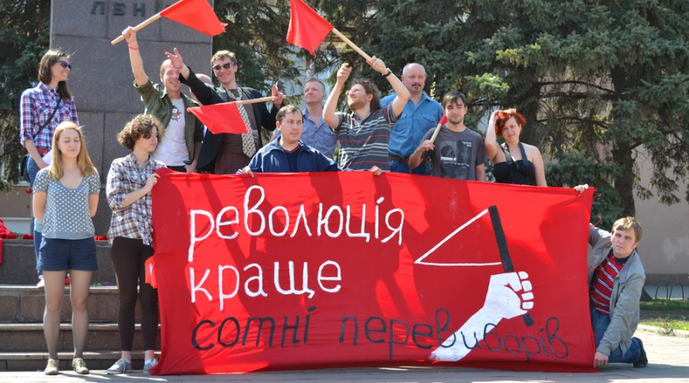
Очевидно, что СоцРух не собираются брать власть даже в стратегической перспективе, так как боятся выдвинуть собственную альтернативу буржуазному государству, вместо этого предлагает «заставить» его уступить интересам рабочих. Пример типичного реформизма? Именно так.
Взамен партия предлагает свою «программу», состоящую из 12-ти пунктов [35]. В ней нет места обобществлению средств производства, положениям о диктатуре пролетариата, установлению государственного контроля над производством, строительстве социализма и т.д. Вместо этого их программа предлагает демагогию о необходимости абстрактной «демократии», которая противостоит «авторитаризму». Пример рассуждений «СоцРуха» на эту тему:
«Все же большинство социалистов были последовательными противниками как правого, так и левого авторитаризма. Сам Маркс понимал, что только силой демократической численности рабочие могли создать социалистическое общество. В соответствии с этим, «Манифест коммунистической партии» заканчивается призывом к рабочим победить в борьбе за демократию против буржуазных и реакционных сил.
… Если государство владеет всеми средствами производства, то вопрос остается открытым: насколько оно является демократическим?» [36]
Особенно неуместно здесь выглядят попытки обращения к Карлу Марксу. Какую же точку зрения основоположник марксизма на самом деле имел по этому поводу?
«Первым шагом в рабочей революции является превращение пролетариата в господствующий класс, завоевание демократии. Пролетариат использует свое политическое господство для того, чтобы вырвать у буржуазии шаг за шагом весь капитал, централизовать все орудия производства в руках государства, т.е. пролетариата, организованного как господствующий класс, и возможно более быстро увеличить сумму производительных сил.» [37]
Из этого следует, что Маркс и Энгельс видели возможность достижения демократии только посредством диктатуры пролетариата, чему посвятили огромное множество трудов. Увы, если члены «СоцРуха» и читали их, то разве что «по диагонали».
Что же касается авторитаризма, то Фридрих Энгельс дал подробный анализ этому явлению в своей работе «Об авторитете» [38]. В частности он заметил:
«Революция есть, несомненно, самая авторитарная вещь, какая только возможна. Революция есть акт, в котором часть населения навязывает свою волю другой части посредством ружей, штыков и пушек, то есть средств чрезвычайно авторитарных…», «нелепо поэтому изображать принцип авторитета абсолютно плохим, а принцип автономии — абсолютно хорошим. Авторитет и автономия вещи относительные, и область их применения меняется вместе с различными фазами общественного развития. Если бы автономисты хотели сказать только, что социальная организация будущего будет допускать авторитет лишь в тех границах, которые с неизбежностью предписываются условиями производства, тогда с ними можно было бы столковаться. Но они слепы по отношению ко всем фактам, которые делают необходимым авторитет, и они борются страстно против слова.
…или антиавторитаристы сами не знают, что они говорят, и в этом случае они сеют лишь путаницу. Или они это знают, и в этом случае они изменяют движению пролетариата. В обоих случаях они служат только реакции.»
Чем глубже погружаешься в «теоретическую базу» «СоцРуха», тем интереснее становится:
«Марксистская традиция мало сказала о том, как преимущественно аграрные и постколониальные общества могли развиваться справедливым и демократическим путем. Что история нам говорит — так это то, что попытки заставить крестьян, которые только получили от коммунистических революционеров в свою собственность землю, вернуться обратно к коллективному хозяйству, влекут жестокую гражданскую войну, которая отбрасывает экономическое развитие на десятилетия назад.» [39]
И что же представляет собой эта «демократия»?
«Мы отвечаем: потому, что во всяком капиталистическом обществе решающее значение могут иметь либо буржуазия, либо пролетариат, а мелкие хозяйчики неизбежно остаются колеблющимися, бессильными, глупыми мечтателями о «чистой», т. е. внеклассовой или надклассовой, демократии. Потому, что из общества, в котором один класс угнетает другой, нельзя выйти иначе, как диктатурой угнетенного класса.” // В. Ленин. ПСС, т. 37, стр. 388-393
Таково марксистское понимание демократии. Если же прибегать к буржуазной социологии в виде рассуждений об абстрактной «демократии», существующей вне зависимости от того или иного класса, — это уже совершенно другое дело, и о защите интересов трудящихся «СоцРухом» не может быть и речи.
Кроме того, новейшим словом в отечественной историографии выступает открытие, якобы коллективизация 1928-1937 годов спровоцировала Гражданскую войну 1917-1922 гг. Что-что, а теоретический анализ действительности впечатляет.
Заканчивая с рассмотрением «социальной» партии, можно сделать вывод, что она, как и схожая с ней днепровская группа «Лівиця» (рус. «Левые») [40], при сохранении текущего курса будут лишь топтаться на одном месте, охватывая исключительно экономическую форму борьбы пролетариата.

2) Новейшие организации
Спустя почти треть века до многих украинских марксистов наконец дошло, что рабочая партия не создается на пустом месте без надлежащих длительных подготовительных работ. Исходя из этого «открытия» сначала начали появляться небольшие группы, которые, объединившись с другими аналогичными, формировали группы крупнее. Все это происходило и происходит на просторах Интернета, что является основным отличительным свойством нового поколения социалистических сообществ.
Так, в частности в начале 2020-го года «Молодежный союз марксистов Украины» вошел в состав «Украинской молодежной организации марксистов», та, в свою очередь, — новоиспеченного «Робітничого фронту України» или же РФУ (рус. «Рабочий фронт Украины»), основную массу которого составляют студенты, а конечной целью декларируется создание полноценной рабочей партии [41].
В настоящее время каждая из организаций такого типа обладает собственным информационным ресурсом, на поддержание которого и направлена основная деятельность. Помимо упомянутого РФУ существуют также «Робітничий трибун», «Марксизм на Украине», «Українська комуна», «Червоний наступ» и другие.
Такое обилие редакторских коллективов свидетельствует только о незрелости движения и, как следствие, неготовности к созданию единого информационного органа, о потребности в котором для формирования революционной партии в 1901 году писал Ленин:
«По нашему мнению, исходным пунктом деятельности, первым практическим шагом к созданию желаемой организации, наконец, основною нитью, держась которой мы могли бы неуклонно развивать, углублять и расширять эту организацию, — должна быть постановка общерусской политической газеты.» [42]
При том глупо винить самих украинских товарищей, ведь нужда в широком объединении в настоящих условиях фактически отсутствует. После уничтожения Советского Союза движение вновь отброшено к кружковому этапу, известным атрибутом которого является организационная раздробленность. Следовательно, куда большее внимание сейчас нужно уделить проблемам отдельных образований в идеологическом, организационном, агитационно-пропагандистском и прочих направлениях.
В то время как некоторые ресурсы можно похвалить за неплохой анализ экономической ситуации или исторических событий, объединяет их один порок: отсутствие теоретического анализа тенденций в марксистском политическом движении и выдвижения собственного плана действий. И если даже аналитические материалы такого рода иной раз выпускаются в порядке исключения, особого распространения они не получают, из-за чего остаются неизвестными для широких масс.
Из отсутствия теоретического анализа вытекают две существенные проблемы, которые удобнее всего рассматривать на примере довольно крупной новейшей организации РФУ.
Первая проблема заключается в том, что фронтовикам удается привлекать аудиторию на канал и в свои ряды (в т.ч. посредством расклейки агитации), но они не в состоянии выработать достойную программу, учитывающую объективную оценку текущего положения. Из-за этого новоприбывшие члены нередко уходят, так и не найдя последовательного ответа на ленинский вопрос «что делать?».
Другой наболевшей проблемой является отсутствие систематической теоретической подготовки кадрового состава. Например, у того же РФУ имеется свой онлайн-кружок, но на занятиях он собирает ничтожно малую часть актива. И это при том обстоятельстве, что «Фронт» позиционирует себя как организацию, «занимающуюся привлечением и подготовкой кадров» [43].
В самом деле, здесь справедлива только первая половина тезиса: им удается весьма преуспевать в концентрации человеческого ресурса в рамках организации, но не повышать его качество, что также характерно для большинства прочих организаций. Как было отмечено в статье «Политштурма» «О количестве и качестве на примере «левых» [44]:
«Прежде всего, речь идет о кадровой политике, о странном убеждении отдельных «левых активистов» в том, что с увеличением количества участников коммунистического движения произойдет его качественный рост. Поэтому все силы подобные «активисты» бросают на увеличение количества любой ценой, на бесконечную, бессистемную и, откровенно сказать, довольно бездарную с точки зрения качества «агитацию и пропаганду», которая волшебным образом когда-нибудь приведёт и к рождению партии рабочего класса, и к формированию пресловутых «железных батальонов пролетариата», которыми эта партия будет руководить на пути исполинских исторических преобразований.
… С сожалением приходится признавать, что по большей части усилия т.н. «левых» сегодня направлены не на качественное преобразование уже имеющегося кадрового состава, а на ориентацию этих кадров в сторону беготни за бесполезным голым количеством, т.е. новыми участниками. Последние, в свою очередь оснастившись незначительным комплектом поверхностных сведений («теорией»), приступают к привлечению следующей партии неофитов.»
Как результат, мы имеем расслоение на теоретически грамотных управляющих и на огромное количество распространяющих агитпроп исполнителей, особо не знакомых даже с основами марксизма. И как в приватном разговоре признавался один из лидеров «фронтовиков» Савелий Алин, такое положение дел их вполне устраивает.
По этому поводу «Политштурм» вновь подчеркивает:
«…не просто абстрактное количество переходит в качество, а количество определенного качества определяет направление качественного перехода. Хотите сильного коммунистического движения? Работайте над качеством прежде всего, поскольку именно качество в данной закономерности взаимного перехода играет определяющую роль. Впрочем, данный совет применим практически к любой сфере общественной или личной жизни, к любой форме движения материи…» [45]
Попытки же ранее упомянутой организации «Марксизм на Украине» (далее — МнУ) организовать кружковую деятельность можно оценить как не совсем удачные. Начав набор новых членов, они разделили то небольшое количество прибывших людей на мелкие изолированные друг от друга региональные ячейки-кружки.
Следует признать, что это неплохая задумка с точки зрения конспиративной работы и соблюдения конфиденциальности отдельных членов. Однако в период, когда организация еще совсем малочисленна, такое решение приводит лишь к распыленности работы. С учетом дефицита действительно подготовленных кадров, способных выступать в роли координаторов, при такой стратегии невозможно в должной мере согласовывать действия разрозненных элементов организации, а ее члены не могут контактировать друг с другом в должной мере.
Существуют также затруднения, связанные с особенностями работы внутри такой ячейки-кружка. Задачей каждого члена было периодическое составление неких комментариев к новым публикациям «МнУ». Сделано это было, по словам руководящего лица ячейки-кружка, «для развития теоретического анализа». Закончилась данная «деятельность» тем, что спустя неделю все члены ячейки перестали заниматься написанием комментариев, а половина просто покинула ее. Так называемые «собрания», которые должны были стать базисом для организации кружков, о которых тоже было сказано руководством «МнУ», не проводились вовсе.
Что же касается информресурса «Робітничий трибун» (рус. «Рабочий трибун»), тут справедливо то же замечание, изложенное в главе о послемайданном ревизионизме, — освещение только экономической борьбы, что является занижением значения борьбы идеологической и политической. Исключением является разве что заметка [46] с попыткой оценки важности буржуазных выборов, на которую «Политштурм» позже выпустил ответ [47].
Говоря о пороках новейших коммунистических организаций, невозможно обойти стороной мелкобуржуазный авантюризм и акционизм (См. «Марксизм и авантюризм» [48]), препятствующие нормальному развитию на пути к созданию полноценной рабочей партии.
Эти губительные для рабочего движения явления, как правило, проявляются в проведении заведомо бессмысленных акций, ставящих под удар как и отдельных представителей организации, так и весь коллектив. Среди таких можно выделить расклейку агитационных листовок, вывешивание красных флагов в многолюдных местах, граффити и т.д и т.п.
Стоит ли говорить о том, что коэффициент полезного действия такого рода мероприятий стремится к нулю? Даже в случае успешного исхода акции, вероятность того, что люди, на которых направлена уличная пропаганда, обратят на нее внимание, крайне мала. И даже если они заинтересуются и перейдут на информационный ресурс такой организации, то ввиду низкого уровня теоретической подготовки самих «коммунистических активистов» вряд ли увидят среди нагромождений публикаций то, что им действительно необходимо — реальную альтернативу существующему положению дел.
«Сознательная деятельность масс в условиях революционного кризиса, а не стихийные выходки отдельных героев-одиночек или целых групп таких героев, ведущих куда-то инертную толпу — вот условие победы революционной партии, вот курс подлинной коммунистической революции.» [49]
Для внесения ясности в очередной раз отметим, что критика ведется нами не по причине какой-либо личной неприязни, но потому, что ее наличие необходимо для препятствия вырождения движения и погрязания в ревизионизме, о чем «Политштурм» писал в статье «Почему мы критикуем?» [50].

4.Задачи движения
На различных стадиях развития революционного движения перед марксистами стоят задачи, отвечающие требованиям текущего этапа. Сейчас, когда пока что отсутствуют предпосылки для открытой борьбы рабочего класса за социализм, когда отсутствует должный уровень сознательности рабочих и еще не сформирована партия-авангард, ситуация требует последовательной работы, направленной на создание этой революционной партии рабочего класса, кардинально отличающейся от старых буржуазных партий как и формой, так и содержанием.
О том, какой должна быть эта партия нового типа и каковы основополагающие принципы ее строительства, В. Ленин писал во множестве своих трудов. «Политштурм» раскрывает ленинский подход к партийному строительству в свежей работе «Партия нового типа: какая организация нам нужна?» [51]. Положения, изложенные в ней, можно считать отправной точкой в вопросе современного коммунистического партстроительства.
«Понимать свои задачи и методы их решения, осознавать суть общественно-политических явлений и роль партии рабочего класса, непрерывно повышать уровень теоретических и практических знаний, увеличивая тем самым эффективность действий, — вот что мы имеем в виду под сознательностью и идейностью.»
Именно выработка строжайшей организационной дисциплины, выражающейся как крайняя идейность и сознательность каждого отдельного представителя движения, является главной задачей на пути к созданию собственной партии. И только она может в достаточной мере способствовать устранению проблем движения, описанных выше: ревизионизма, раздробленности и распыленности работы, низкого уровня теоретической подготовки кадров, акционизма и т.д и т.п.
«Повторяю, опыт победоносной диктатуры пролетариата в России показал наглядно тем, кто не умеет думать или кому не приходилось размышлять о данном вопросе, что безусловная централизация и строжайшая дисциплина пролетариата являются одним из основных условий для победы над буржуазией.
… И прежде всего является вопрос: чем держится дисциплина революционной партии пролетариата? Чем она проверяется? Чем подкрепляется?
Во-первых, сознательностью пролетарского авангарда и его преданностью революции, его выдержкой, самопожертвованием, героизмом.
Во-вторых, его уменьем связаться, сблизиться, до известной степени, если хотите, слиться с самой широкой массой трудящихся, в первую голову пролетарской, но также и с непролетарской трудящейся массой.
В-третьих, правильностью политического руководства, осуществляемого этим авангардом, правильностью его политической стратегии и тактики, при условии, чтобы самые широкие массы собственным опытом убедились в этой правильности.
Без этих условий дисциплина в революционной партии, действительно способной быть партией передового класса, имеющего свергнуть буржуазию и преобразовать все общество, неосуществима.» // В. Ленин. ПСС, т. 41, стр. 26
Если же взглянуть на те или иные результаты деятельности новейших отечественных формирований, гордо именующих себя «политическими организациями рабочего класса», можно заметить, что их «достижения» касаются одной лишь только работы редакции, но никак не остальных сфер, непосредственно связанных с марксистским движением.
Ввиду этого содержание в рядах различных «левых» организаций внушительного количества «товарищей», не выполняющих никаких полезных функций и не удовлетворяющих требований внутрипартийной дисциплины, представляется напрочь бессмысленной и заведомо провальной затеей. Как отмечали классики: «Лучше маленькая рыбка, чем большой таракан. Лучше 2—3 энергичных и вполне преданных человека, чем десяток рохлей.» // В. Ленин. ПСС, т. 49, стр. 256
Исходя из этих убеждений, мы твердо стоим на позиции, что дисциплинированность и качество кадров стоит превыше их количества, а теоретическая подготовка, пожалуй, является главным направлением нашей деятельности на данный момент. Особенно это актуально в условиях Украины, когда помимо давления со стороны властей еще отсутствует достаточная поддержка и сочувствие широких народных масс, не имеется пресловутой аудитории [52], о которой шла речь в работе «С чего начать?» (1901).
Сейчас мы находимся на более раннем этапе, нежели большевики, ставившие перед собой этот вопрос. Потому мы должны бросить все силы на формирование ядра будущей революционной организации и создание основательной теоретической базы, что в настоящих условиях возможно в первую очередь посредством ведения кружковой деятельности. Необходимость в ней мы обосновывали в одной из прошлых статей [53]:
«Изучение марксизма в кружках ведет к увеличению числа подготовленных кадров, коммунистов, четко знающих свое дело. Именно из числа подготовленных в кружках марксистов в дальнейшем будет формироваться основное ядро партии-авангарда.»

Заключение
Мы описали специфику украинских условий, историю развития местных коммунистических организаций и рассказали о том, чем является левое движение на данный момент. В статье наглядно показаны актуальные проблемы движения и то, к чему они приводят, если не уделять им должного внимания. Более того, мы представили наше видение методов, призванных сдвинуть движение с мертвой точки, подкрепив их высказываниями классиков марксизма.
Но у скептически настроенных читателей или членов организаций, больные места которых мы затронули, может возникнуть вопрос: обладает ли сам «Политштурм» собственным планом действий и программой? Мы отвечаем: да. Наш план работы построен по схеме: «центральный информресурс — кружковое движение — связь с рабочим движением – образование компартии», где от каждого отдельного этапа зависит конечный успех всего движения.
Невозможно создать рабочую партию, будучи оторванными от рабочего класса. В свою очередь, ведение классовой агитации и пропаганды, направленной на сплочение с рабочими, не может вестись без квалифицированных марксистов. Но и подготовка таковых требует наличия сети кружков, для координации которых используется центральный информационный ресурс.
Марксистские клубы «Политштурма» [54] в настоящее время располагаются во многих крупных городах России, Украины и других стран.
Кружковая работа украинского отделения Политштурма — «Политштурм // Украина» — проходит в режиме онлайн и качественно не уступает живым занятиям в марксистских кружках, но при этом обеспечивает личную безопасность и возможность подготовки марксистов.
У отделения существует собственный сайт, а также ведётся работа в Telegram, Instagram и VKontakte.
Ссылки:
Telegram – https://t.me/politsturm_ukraine
Instagram – https://www.instagram.com/ua.politsturm/
VKontakte – https://vk.com/politsturm_ua
Теоретическая база марксизма-ленинизма, которой овладевают учащиеся в процессе обучения, позволяет осознать происходящие в мире события и выбрать верную тактику действий, избежать ошибок и уклонов на пути к дальнейшему строительству социализма. Марксистские клубы на практике применяют теорию к текущим условиям и ведут современную коммунистическую работу с учетом реалий XXI века.
Между тем, не вызывает никаких сомнений, что наш подход будет подвергнут критике со стороны той части представителей левого движения в Украине, которая охвачена ребячьим авантюризмом. Они создают свои «организации» в надежде не сегодня-завтра во время очередного политического кризиса пойти в лобовую атаку против существующего строя, из-за чего находят изучение марксизма и его развитие слишком скучным или недостойным занятием. Подобные мысли надлежит оставить, ведь стоит едва начать воплощать их на практике, как движение встретит жесточайшее сопротивление, которым будет без малейших усилий разбито, что было подтверждено опытом КПУ, «Борьбы» и прочих.
Существующее положение дел требует от нас, марксистов, малозаметной ежедневной работы, конечные результаты которой будут видны не сразу. Мы должны выстраивать свою деятельность, основываясь на строжайшей дисциплине и принимая в свои ряды только тех, кто действительно желает и готов приносить пользу, не рассчитывая на мгновенный эффект и уж тем более — на получение взамен личной выгоды.
«Руководить трудящимися и эксплуатируемыми массами может только класс, без колебаний идущий по своему пути, не падающий духом и не впадающий в отчаяние на самых трудных, тяжелых и опасных переходах. Нам истерические порывы не нужны. Нам нужна мерная поступь железных батальонов пролетариата.» // В. Ленин. ПСС, т. 36, стр. 208
Примечания
[1] Вооруженные силы Украины. История развала и перспектива возрождения // https://112.ua/statji/vooruzhennye-sily-ukrainy-istoriya-razvala-i-perspektiva-vozrozhdeniya-156791.html
[2] Долговая мозаика Украины. Кому и сколько мы должны // https://vesti.ua/business/economics/dolgovaya-mozaika-ukrainy-komu-i-skolko-my-dolzhny
[3] Антирейтинг Владимира Зеленского впервые превысил его рейтинг // https://meduza.io/feature/2020/07/15/antireyting-vladimira-zelenskogo-vpervye-prevysil-ego-reyting-pochemu-eto-proizoshlo-i-smozhet-li-on-vernut-populyarnost
[4] “Слуги народа” раздумывают над роспуском парламента или коалиции // https://strana.ua/news/296455-sluhi-naroda-razdumyvajut-nad-rospuskom-parlamenta-ili-koalitsiej.html
[5] А. Румянцев. Научный коммунизм. Словарь // http://www.tapemark.narod.ru/kommunizm/118.html
[6] Реформа профсоюзов // https://ukraine.segodnya.ua/ukraine/tolko-dlya-chlenov-profsoyuza-v-ukraine-startuet-neozhidannaya-reforma-1462212.html
[7] Закон об осуждении коммунистического и национал-социалистического (нацистского) тоталитарных режимов в Украине и запрет пропаганды их символики // http://search.ligazakon.ua/l_doc2.nsf/link1/T150317.html
[8] ЛЕГАЛЬНАЯ ИЛИ НЕЛЕГАЛЬНАЯ ОРГАНИЗАЦИЯ? ОСОБЕННОСТИ ДЕЙСТВИЙ ЛЕВЫХ НА УКРАИНЕ // https://t.me/marksizm_ukraine/548
[9] Ликбез: революционная ситуация // https://politsturm.com/likbez-revolyucionnaya-situaciya/
[10] О левом движении в Украине // https://politsturm.com/o-levom-dvizhenii-v-ukraine/
[11] Места в Верховной Раде Украины // https://ru.wikipedia.org/wiki/%D0%92%D0%B5%D1%80%D1%85%D0%BE%D0%B2%D0%BD%D0%B0%D1%8F_%D1%80%D0%B0%D0%B4%D0%B0#%D0%98%D1%81%D1%82%D0%BE%D1%80%D0%B8%D1%8F
[12] В центре Киева избили скандального луцкого коммуниста // https://visnyk.lutsk.ua/news/ukraine/regions/volyn/55432-v-tsyentri-kiyeva-pobili-skandalnogo-lutskogo-komunista/
[13] «Ввиду важного стратегического положения в центре Европы Украина остается объектом пристального внимания и постоянного хищнического империалистического воздействия со стороны основных субъектов геополитического противостояния, стремящихся сохранить ее в орбите своего влияния, превратить в антироссийский плацдарм.» // Из Программы Коммунистической партии Украины;
[14] Там же;
[15] “Антикризисная коалиция” // https://uk.wikipedia.org/wiki/%D0%90%D0%BD%D1%82%D0%B8%D0%BA%D1%80%D0%B8%D0%B7%D0%BE%D0%B2%D0%B0_%D0%BA%D0%BE%D0%B0%D0%BB%D1%96%D1%86%D1%96%D1%8F
[16] См. Постановление Организации марксистов. Итоги девяти месяцев работы (2007) // https://marxorg.livejournal.com/3880.html
[17] Рудой*. Троцкий против троцкистов // https://vk.com/vestnikburi?w=wall-73211733_136489
[18] Из Положения о местных организациях Организации марксистов (18.05.07) // http://marx.org.ua/
[19] См. К критике «Союза марксистов» // https://politsturm.com/k-kritike-soyuza-marksistov/#lwptoc5
[20] См. Постановление Организации марксистов. Итоги девяти месяцев работы (2007) // https://marxorg.livejournal.com/3880.html
[21] Существует ли сталинизм? // https://www.youtube.com/watch?v=hKMlPzDqtqo
[22] Манифест Объединения «Борьба» (проект) // https://archive.is/20130414162011/borotba.org/manifest.html#selection-315.0-319.288
[23] Там же;
[24] Великая классовая битва, демократический социальный фронт и задачи коммунистов // http://www.borotba.su/velikaya-klassovaya-bitva-demokratiche/
[25] «Антифашизм не знает оговорок!» — коммунисты и антифашисты Донецка // http://www.borotba.su/antifashizm-ne-znaet-ogovorok/
[26] «Фашизм — это открытая террористическая диктатура наиболее реакционных, наиболее шовинистических, наиболее империалистических элементов финансового капитала… Фашизм — это не надклассовая власть и не власть мелкой буржуазии или люмпен-пролетариата над финансовым капиталом. Фашизм — это власть самого финансового капитала. Это организация террористической расправы с рабочим классом и революционной частью крестьянства и интеллигенции. Фашизм во внешней политике — это шовинизм в самой грубейшей форме, культивирующий зоологическую ненависть против других народов.» // Определение, представленное Г. Димитровым в резолюции XIII пленума ИККИ и повторенное на VII Конгрессе Коминтерна в 1935 году;
[27] Великая классовая битва, демократический социальный фронт и задачи коммунистов // http://www.borotba.su/velikaya-klassovaya-bitva-demokratiche/
[28] Одесская трагедия. Пять лет. Знаем ли мы больше? // https://www.bbc.com/ukrainian/features-russian-48131691
[29] Обращение Объединения «Борьба» к коммунистам Великобритании // http://www.borotba.su/obrashhenie-obedineniya-borotba/
[30] Революция или майдан? // https://politsturm.com/revolyuciya-ili-majdan/#lwptoc2
[31] «Социалистические преобразования обеспечат достойный уровень жизни, позволят членам общества участвовать в принятии решений и управлении экономикой.» // Из «Плана социальных преобразований» // https://rev.org.ua/12-punktiv/
[32] Рабочие решили создать партию «Социальное движение» // https://rev.org.ua/ustanovchi-zbory-psr/
[33] См. К. Маркс, Ф. Энгельс. Сочинения, 2-е изд., т. 37, стр. 275;
[34] За новый социализм вместо пандемий и кризисов // https://rev.org.ua/za-novij-socializm-zamist-pandemij-ta-kriz/
[35] План социальных преобразований // https://rev.org.ua/12-punktiv/
[36] Д. Шварц. Является ли социализм антидемократическим? // https://rev.org.ua/is-socialism-undemocratic/
[37] См. К. Маркс, Ф. Энгельс. Манифест коммунистической партии;
[38] См. Ф. Энгельс. Об авторитете // http://anticapitalist.ru/archive/teoriya/biblioteka/fridrix_engels._ob_avtoritete.html
[39] Д. Шварц. Является ли социализм антидемократическим? // https://rev.org.ua/is-socialism-undemocratic/
[40] Левые – новая политическая мысль // https://t.me/livytsya
[41] «Рабочий фронт Украины, – организация, объединяющая единомышленников на платформе марксизма-ленинизма, опираясь на опыт предшествующих и современного поколений продолжающая совершенствование теории и практики социалистического движения, …для создания в дальнейшем полноценной рабочей партии.» // Из Программы и Устава РФУ от 25 мая 2020 года // https://telegra.ph/Programma-i-UstavPrograma-%D1%96-Statut-RFU-05-25
[42] В. Ленин. С чего начать? // https://ru.wikisource.org/wiki/%D0%A1_%D1%87%D0%B5%D0%B3%D0%BE_%D0%BD%D0%B0%D1%87%D0%B0%D1%82%D1%8C%3F_(%D0%9B%D0%B5%D0%BD%D0%B8%D0%BD)
[43] Программа и Устав РФУ // https://telegra.ph/Programma-i-UstavPrograma-%D1%96-Statut-RFU-05-25
[44] О количестве и качестве на примере «левых» // https://politsturm.com/o-kolichestve-i-kachestve-na-primere-levyx/
[45] Там же;
[46] Выборы. Участвовать нельзя бойкотировать! // https://telegra.ph/Vybory-10-31-2
[47] Коротко о (не)участии в буржуазных выборах // https://ua.politsturm.com/korotko-o-neuchastii-v-burzhuaznyx-vyborax/?tg_rhash=b73623e01a3870
[48] Марксизм и авантюризм // https://politsturm.com/marksizm-i-avantyurizm/
[49] Там же;
[50] Почему мы критикуем? // https://politsturm.com/pochemu-my-kritikuem/
[51] Партия нового типа: какая организация нам нужна? // https://politsturm.com/partiya-novogo-tipa-kakaya-organizaciya-nam-nuzhna/
[52] «Не надо смущаться тем, что политически обличительные голоса так слабы, редки и робки в настоящее время. Причина этого — отнюдь не повальное примирение с полицейским произволом. Причина — та, что у людей, способных и готовых обличать, нет трибуны, с которой бы они могли говорить, — нет аудитории, страстно слушающей и ободряющей ораторов, — что они не видят нигде в народе такой силы, к которой бы стоило труда обращаться с жалобой на «всемогущее» русское правительство.» // В. Ленин. С чего начать? (“Искра” № 4, май 1901 г.);
[53] Ответ Удальцову: к вопросу о кружках // https://politsturm.com/otvet-udalcovu-k-voprosu-o-kruzhkax/
[54] Политштурм | Марксистский клуб // https://politsturm.club/
*признан иностранным агентом в РФ

Оригинальная статья

